Вариант для публикации в интернете на портале «Воздушный Замок»
Декабрь 2022

Н.А. Яковлева.
Санкт-Петербург
«ЭТО МЫ, ГОСПОДИ!» – КАРТИНА БОРИСА НЕМЕНСКОГО.
История одного художественного образа.
К столетию со дня рождения художника.
«Истинный художник», «настоящий художник» – сегодня не более чем расхожие комплиментарные понятия. Подзатертые, а потому мало кого радующие.
Между тем они определяют самое главное – природное качество типа личности, отличающее ее от других. Об этом особом «качестве мозга», способного порождать художественные образы («художественные пластические концепции»), И.Н. Крамской – самый глубокий в России теоретик искусства в XIX веке – писал: «если является на свет Божий мозг, способный к таким концепциям, то человек, обладающий таким мозгом, становится непременно художником, и только художником». Иными словами, личностью, одаренной от природы отличительной способностью. Художник от Бога. Как педагог от Бога, врач от Бога.
Осмыслив творческий метод Александра Иванова, пережив неудачу с огромной композицией «Хохот», которую он пытался написать методом «портретирования» образа-представления, Крамской задается вопросом:
«При каких условиях картина становится художественным произведением?» И отвечает: «Художественное произведение, возникая в душе художника органически, возбуждает (и должно возбуждать) к себе такую любовь художника, что он не может оторваться от картины до тех пор, пока не употребит всех своих сил для ее исполнения; он не может успокоиться на одних намеках, он считает себя обязанным все обработать до той ясности, с какою предмет возник в его душе». Только при этом условии на свет рождается высшая ценность искусства — художественное произведение, «главное, что человечество сохранит и чем оно дорожит».
Такое произведение свидетельствует о том, что создавший его – истинный художник.
Монументальное полотно «Это мы, Господи!» – одно из таких свидетельств в творчестве русского советского художника Бориса Михайловича Неменского.
Работа над этим художественным образом шла почти четыре десятилетия. В книге «Познание искусством (М., 2000) Неменский подробно расскажет о долгой, даже для него необычайно долгой (1958-1995 годы) истории картины, существующей в пяти «вполне завершенных» вариантах: от замысла, осуществленного в конце 1950-х – начале 1960-х под названием «Безымянная высота» до монументального полотна «Это мы, Господи!», датированного 1995 годом.
В личном архиве Неменских хранится листок бумаги, исписанный каллиграфическим почерком:
История создания «Безымянной высоты»
Начата в 1958 в студии им. Грекова (договор от 10.12.1958, срок Всес.выст.1961)
Первоначальный вариант под названием «Над нами небо» был готов к выставке, но художник отказался выставлять (был не удовлетворен)
Второй вариант был готов к выставке, посвященной ХХП съезду партии, но не был принят выставкомом.
Алмаатинский музей (дир.Плах…нрзб) настоятельно просил передать ее в музей и оставил заявку на 1 квартал 1962г.
Второй вариант был назван «Так было».
Третий вариант – был готов к выставке в честь Конгресса мира в Москве и был вначале помещен на выставке в Академии художеств. 7.VII было сообщено по радио, что будет новая картина Неменского.
Третий вариант был назван «Рожденные жить».
В тот же день картина была снята, т.е. исключена из экспозиции по требованию МК культуры (Алахвердянц из аппарата Лебедева). Позднее, когда директор Алмаатинского музея приехала в Москву и просила оценить 2-й вариант для приобретения музеем, ей отказали: «никогда не позволим ее показать зрителю и не разрешим экспонировать в музеях».
Вот уж воистину – никогда не говори «никогда».
Как это характерно для творческого метода Неменского, в основе образа лежит зарубка на сердце – ранящее воспоминание из фронтового прошлого: «Очевидно, этот эпизод – фактически как бы совсем забытый – где-то в памяти сидел занозой. Сидел и требовал выхода. Я был военным художником. Начало 1943 года. Я шел в Великие Луки из частей, застрявших в болотах под г. Холм. А здесь начались активные боевые действия. И весь город был спален, был зоной пустыни – ни одного живого человека, ни одного целого дома. Когда я подходил к городу, там шли яростные бои. Наступал вечер. Я шел пешком, с полной выкладкой солдата-художника. Шел долго, устал. И сел на торчащий из-под снега то ли камень, то ли пенек пожевать сухарь и дать ногам отдохнуть. Неожиданно заметил, что поземка прямо подо мной колышет траву. Но трава зимой не мягкая, колыхаться от легкого ветра не может. Всмотрелся, встал. Оказалось, что я сижу на мертвом немецком солдате – почти полностью занесенном. Колебались рыжеватые волосы. Мне удалось легко перевернуть еще не вмерзшего в лед немца. И я был поражен – мальчишка, юноша моего возраста и даже чем-то похожий на меня… Может быть, поэтому я не смог здесь написать – труп… Несколько часов тому назад он был человеком. Живым. Фашистом? Это был мой первый фронт и первый враг, увиденный лицом к лицу. Я ведь уже видел разрушенные, выжженные села, колодцы с детскими трупами. Неужели этот, похожий на меня мальчишка… Мой год рождения – 1922 – оказался одним из самых выбитых в годы Отечественной войны. Я остался жив. А из моего класса на этих полях остались очень многие. Мог остаться и я. И так же колыхались бы русые волосы – мои».
В мастерской художника хранится огромное количество материалов: эскизы, этюды, беглые почеркушки. Изначально замысел явился как триптих, притом – в обстановке цветущего лета. В центре – квадратное полотно с двумя телами погибших, по бокам – две юные матери – русская и немецкая – с младенцами на руках.
В книге «Познание искусством» Неменский рассказывает об истории развития художественного образа.
Как написал – и удачно, самому понравилось: «высокое небо, травы, играющие радостью солнечных просветов».
Как вопреки этому «нарастала боль неудовлетворенности».
Как постепенно осознал, «что именно эта неуемно радостная и прекрасная природа, так восторгающая меня, меня же и подводит. Она настолько спокойна, прекрасна, вечна, что ей безразличны два этих погибших юноши. Оба… Такая это мелочь перед вечной красотой мироздания».
Но ключ к этой логике, конечно, упрощающей то, что называют творческим актом, его признание: «Сейчас мне легко разложить все по полочкам…» Но тогда он, еще не нашедший формулы «личной поэтики», уже открыл для себя истину, ставшую названием книги 2000 года: то, что он делает – это познание искусством, дар находить ответы на самые мучительные вопросы, взяв в руки кисть.
Этюды и эскизы – очень схематичные и подробно разработанные, хранящиеся на полках мастерской, трудно разложить в строгой логике.
Вот небольшой (49х69) детально разработанный этюд , в котором небо и земля плавной диагональю разделены на равные части. Нацист и советский воин лежат рядом – оба на спине – лицом к небу. Определилась знаковая (и вполне отвечающая реальности) черта: нацист в темном мундире, советский воин – в светлой выгоревшей на солнце форме. Его руки раскинуты, как в распятии, пальцы левой судорожно растопырены.
На обороте рукой автора: Этюд к «Это мы, Господь (безымянная высота)» 1-й вариант. 1958

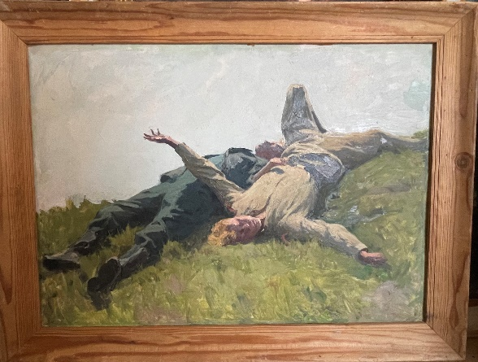
Этюд к картине «Безымянная высота». 1-й вариант.1958

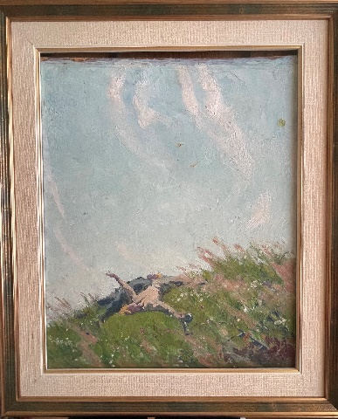
Этюд к картине «Безымянная высота». 1-й вариант.1959-начало 1960-х
Сохранились эскизы второго – уничтоженного варианта, названного «Над нами небо», который не был принят на выставку. В нем поза мертвых остается практически без изменений при полной переработке фона. Именно в этом маленьком эскизе в полный голос звучит мысль о том, что равнодушная природа одинаково примет – уравняет после смерти правых и виноватых. Совершенно ясно, почему создатель образов Воинов Света не мог быть удовлетворен тем, как прозвучал этот реквием. В одном из последующих эскизов он перечеркивает небо беспорядочными темными полосами, а на земле рядом со светлой, еще, кажется, летящей фигурой павшего Икара помещает какое-то бесформенное серое пятно.
После этого идут долгие поиски компоновки группы, пока не определится сложная композиция, расставляющая все по своим местам: Воин Света лицом к небу и ближе к нему, он открыт навстречу небу; враг – носом в землю, съежен и зажат. Общий абрис напоминает молнию.
От эскиза к эскизу меняется фон.
В одном – совсем уходит небо.
В другом – темное небо простирается над светлой землей.
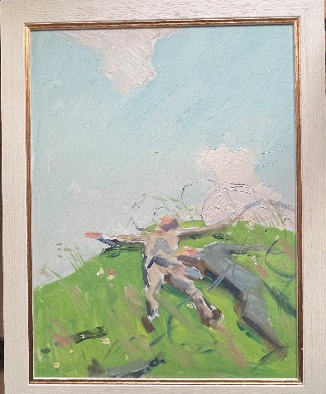
Эскиз картины «Безымянная высота». 1960-е
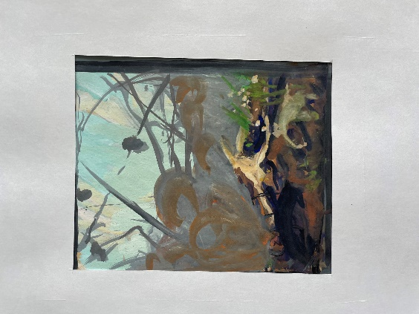
Эскизы картины «Безымянная высота». 1960-е
В третьем – ясное обозначение вершины безымянной высоты, которое затем сменяется планетарным абрисом земли – как в картине Александра Иванова «Явление Мессии».
Меняется время дня: день, утро, вечер.
Во Владимирском музее хранится этюд «После боя» (???? «Поле боя»???), в котором фон картины определен во всех элементах: планетарный абрис перепаханной боем земли и изломанные на следах танковых траков тени (утренние? вечерние?). Те синие тени, которые в окончательном варианте, датированном 1995 годом, темные – привяжут фигуру мертвого нациста к земле, светло-синие – прозрачными орденскими лентами невесомо лягут на грудь Воина Света.
Позднее, анализируя развитие замысла и раскрывая спектр сменявших друг друга тонких аспектов смысла, Неменский напишет: «И дело в том, что все эти аспекты были во мне, они не со стороны заносились. Для меня это были довольно мучительные раздумья о подлинной сути этой войны и войны вообще, о месте этих двух солдат в ней – в жизни, в смерти, в борьбе. Для меня не было сомнения в нравственной правоте борьбы русского солдата, в нравственной неправоте немецкого, но я не мог внутренне смириться с тем, что он просто заслуженно свое получил. И да… И но… Весь процесс работы оказался как бы внутренним спором, выдавливанием из себя накопившейся за годы войны ненависти, недоверия, процессом расчленения как бы единого представления: немец – фашист». И оговаривает: «Сейчас все это звучит как логические рассуждения, а для меня тогда это были импульсы чувств, постепенно проявлявшиеся в зрительных образах» (подч.мною – Н.Я.).
Картину «Безымянная высота» после долгих споров наконец принимают на открывшуюся 1 декабря 1962 года выставку «30 лет Московской организации Союза художников». В Манеже ее помещают в самый глухой и темный угол. Но и здесь она не остается незамеченной.
Книга отзывов сохранила впечатления, которые полотно производило на зрителей:
…Чувство патриотизма – неотъемлемое качество нашего народа; оно характеризует сущность характера советского человека. Вот почему картины на эту тему особенно близки зрителю. Всегда многолюдно у полотен: Б. Неменского «Безымянная высота» (…) Картина Неменского "Безымянная высота" – глубоко человечна. Трагическое сливается с красотой подвига. Это благородная память о русском юноше Великой Отечественной войны. Спасибо художнику (Радуник Д).
…Я старая мать, потерявшая единственного сына. Я стояла перед картиной Неменского " Безымянная высота" очень долго и несколько раз возвращалась к ней опять. Очень сильная, очень глубокая по идее своей, она не оставляет равнодушным зрителя. Для нас, старых матерей, – это горькая правда, горе утраты. Для молодежи это призыв к миру, к братству. Очень много мыслей роится в голове: горечь утраты, подвиг, убитая весна и главное – как крик: «люди, это не должно повториться. (Запенина, пенсионерка).
…Картина человечна, гуманна и по-настоящему нужна людям. Как многие забывать стали о страшных временах. А ведь это может вновь стать явью. (Васканьянц В.В.)
…На выставке много интересных работ, но, на мой взгляд, мало, к сожалению, посвящено картин теме борьбы за мир, а эта тема наиболее актуальна. Тем более хочется отметить неудачно и незаметно повешенную картину художника Неменского " Безымянная высота" . Эта картина производит большое впечатление. Она напоминает об ужасах прошедшей войны и предостерегает от самоуспокоенности. Картина призывает к миру, к борьбе за это.

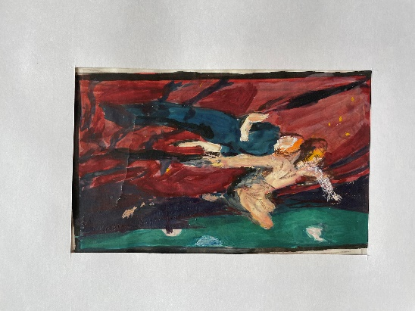
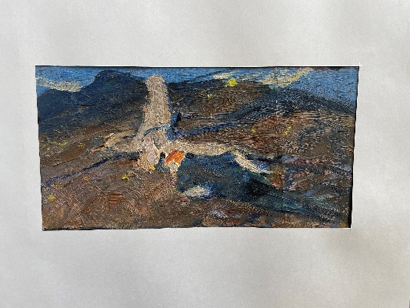
…Неменскому Б. М. большое спасибо! "Безымянная высота" самая умная и правдивая картина о войне, о прошлом, настоящем и будущем. (Свиридов, Куранин и другие. 1962, 19.XI).
…Спасибо художнику Неменскому за картину " Безымянная высота", за глубину отношения к жизни, достойную человека. Актуальнейшая вещь! Сейчас, когда подрастают люди, не знающие войны, большого горя – в наших относительно легких материальных условиях, у людей может возникнуть обманное ощущение «святости», опасный поверхностно-безоговорочный оптимизм. Картина говорит: «Остановитесь, есть еще большое горе – война; люди, будьте внимательны и осторожны». (Червакова И., 1962, 7.ХП)
…Самое большое впечатление произвела на меня картина Неменского "Безымянная высота" . Я не могу произнести слова "восторгалась". Восторгаться можно красивым пейзажем, натюрмортом. Здесь нечто большее, я не могла оторвать своего взгляда от нее. Я плакала. Ходила по залам и опять шла к ней. Обидно, что картина плохо освещена и находится, так сказать, в невыгодном для нее месте. (Ройтман Л.М., школа рабочей молодежи № 42, учительница).
…Впечатления от этой картины самые разнообразные и противоречивые, но очень важно, что никто, из видевших ее, не остается равнодушным к ней (…) У зрителя рождается мысль: "Непобедим русский народ". Красивый в своей жизни не только потому, что молод, но и потому, что он бесстрашен, силен, светел душой, этот русский воин красив и в смерти, он олицетворение всего того превосходства красоты русской, которая замечательно ярка в контрасте со смертью немецкого юноши; этого смерть показана последним конвульсивным движением. Картина полна трагизма, но это не только трагизм украденной молодости. "Нет войне". Спасибо художнику за такое возвышенное создание, за тот оптимизм и жизнеутверждение, которым так полна картина. Парадоксально, но картина эта – смерть, зовущая к жизни, это утверждение жизни и братства на земле. (Савранская Евгения Леонидовна, школа рабочей молодежи, учительница)

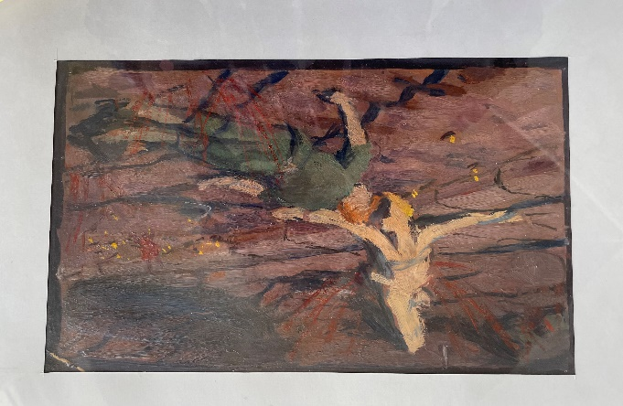
…«Безымянная высота" Неменского – одно из сильнейших произведений на выставке. Картина с большой человеческой глубиной. На выставке не так уж богато картинами, дающими настоящее эстетическое чувство. У Неменского трагическое сливается с красотой». (Подпись неразборчива).

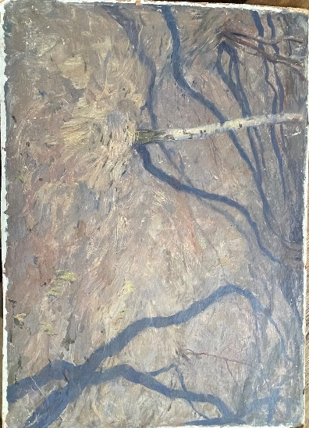
Весенняя тень. 1961? Этюд к картине «Это мы, Господи»

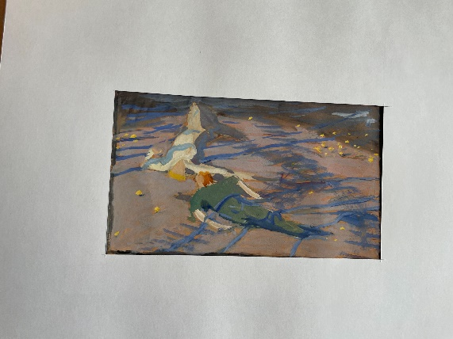
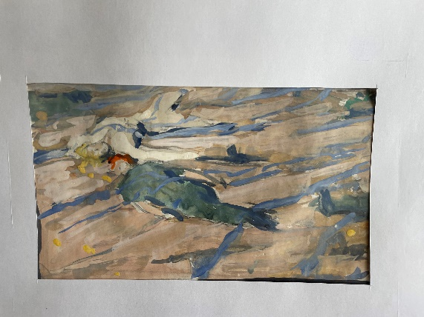
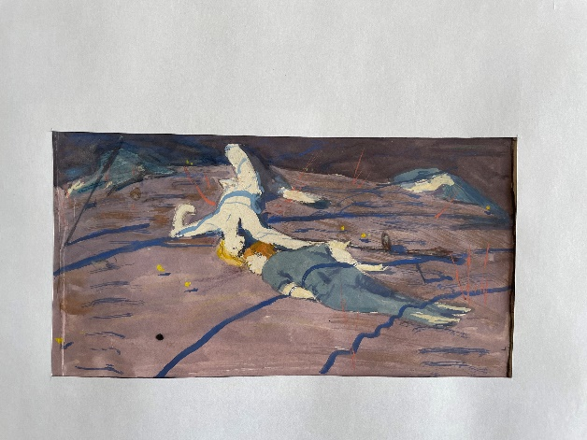
Это было восприятие поколения победителей, тех, кто прошел войну и не забыл ее. Для них она была написана – «Безымянная высота».
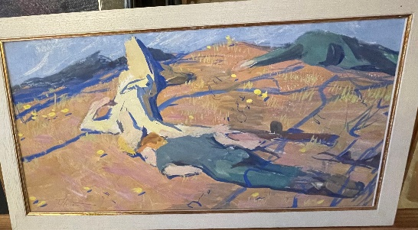
Эскиз картины «Безымянная высота» («Это мы, Господи!»). 1962?
Несомненно, горячие отзывы о картине Неменского совокупно с упреками в адрес других участников выставки не могли не раздражать собратьев по кисти. И это, надо полагать, подогрело кулуарные страсти и инициировало дискуссии. Против картины выступают не только собратья художники – такие как Гелий Коржев, один из наиболее заметных современников Неменского.
Словом, возникла необходимость откорректировать восприятие спорного полотна и «проучить» упрямого художника.
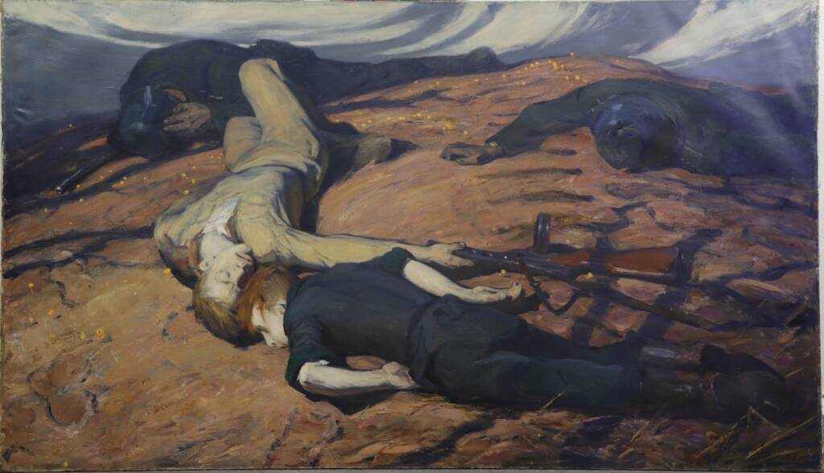
Безымянная высота. 1962. Омский областной музей изобразительных искусств имени М.А. Врубеля.

Обсуждение, назначенное на 22 февраля 1963 года в МОСХе, было задумано как обычная для того времени «распиналовка» – публичное наказание строптивца. Конечно, по возможности корректное, с отданием автору должного, с признанием его заслуг (что ни говори – лауреат Сталинской премии и не последний человек в МОСХе!), но «расставляющее все по местам».
По вступительному слову ведущего Руслана Кобозева нетрудно понять, что настрой его далеко не однозначен: вроде бы речь пойдет о вопросах узких, о форме и «литературщине», как будто эту форму заедающей, – и в то же время о проблемах идеологически значимых.
Первое слово предоставляется занимавшей в МОСХе ответственные посты и известной своей принципиальностью Белле Ароновне Эренгросс – философу и культурологу. Ее выступление, доброжелательное и даже лирическое, начинается со стихов поэтов военных лет, для кого, как для Неменского, война стала главной темой творчества. Эренгросс признает: «Безымянная высота» – это попытка «глубокого философского осмысливания действительности», Неменский подходит к теме «как художник-лирик, как поэт-лирик. Для него война видна через призму поэтического лирического восприятия воина-победителя».
Это определение Неменского как почти камерного художника задержится на долгие десятилетия.
«Бурную» реакцию на появление картин Неменского Эренгросс объясняет тем, что художник «показывает» свое настроение.
Борис Михайлович, которому затем предоставляется слово, выступает за то, чтобы спор был «не закулисным, а принципиальным, откровенным и открытым, тем более что вещь, о которой мы говорим сегодня, дает много возможностей».
Следующий выступающий – тонкий и глубокий график Павел Львович Бунин, принадлежащий к числу сторонников Неменского, говорит о чувстве гордости и радости, которые вызывает «Безымянная высота», потому что «нет большей радости для свободного человека, как погибнуть за свой народ». Но и «другое ощущение – должна ли была победа быть достигнутой такой ценой? Кто знает, быть может, они могли бы жить? И это могло бы быть при более человеческом подходе тех, от кого это зависело, тех, кто в свое время упустил все сроки, чтобы предотвратить все эти ужасы войны».
Прекрасно понимая, что «вызывает огонь» не только на себя, Бунин достает главный аргумент «за»: «Мне не понятно, что здесь могут говорить о пацифизме. Если бороться за мир – это пацифизм, то о чем думали люди, которые утверждали премии борцам за мир».
Конечно, намек на то, что огромные потери Советской Армии в начале Великой Отечественной произошли по вине командования, не мог остаться без ответа. В бой вступает подоспевший «начальник студии им. Грекова тов. Кучеренко» – человек, имени которого нет в списках художников. На эту должность в те годы назначали представителей партийной номенклатуры.
Начав с комплиментов творчеству Неменского, в том числе картине «Дыхание весны», отдав должное его трудолюбию и отметив, что картина антивоенная, начальник предъявляет главное, и в наше время очень серьезное обвинение: сомнение в том, что картина патриотическая. Переводя «анализ на рельсы эстетического критерия», начальник студии задает вопрос: «можно ли равно и в какой-то мере нейтрально к остальному изображать судьбы и наших советских солдат, и тех солдат, которые несли горе нашему народу. Можно ли?» Для него все ясно: «на наших знаменах и, если хотите, на наших штыках неслась свобода (так! – Н.Я.) нашему народу и всем народам», «штыки фашистские несли нам то горе, которое до сих пор не залечено в мире и в нашей стране … художник всячески нас подталкивает к тому, чтобы мы воспринимали здесь это как равное горе, как равные судьбы. Они где-то погибают на этой безымянной высотке точно случайно, и на самом деле, по замыслу художника, соединены в единую печальную судьбу».
Напоминая о плакатах «Убей его», Кучеренко утверждает: художник «не имеет права в силу закона забвения отойти от старой идейной оценки». И заколачивает последний гвоздь: «Мне приходилось слышать мнение не только военных, но и многих гражданских лиц, посетивших Манеж, что – да, это вещь пацифистская!»
Эта позиция была идеологически противоречива, о чем сказал П.Л. Бунин: картина вполне отвечала целям времени – СССР боролся за мир во всем мире, а пацифизм – буквально миротворчество (от лат.), есть отрицание войны как высшей степени насилия. Но борьбу за мир советские идеологи поддерживали, а отрицание войны – осуждали. Сегодня это противоречие может показаться немыслимым, но оно было, и одного данного произведению определения – пацифистская – было достаточно, чтобы картина была обречена долгие годы пылиться в мастерской.
На самом деле реакция представителей власти и особенно – военачальников была прогнозируемой. Достаточно вспомнить, как отреагировали в 1874 году власти Российской империи и сам царь Александр III на картину Верещагина «Забытый».
Неменский выстоял, хотя попал в точку боли военного руководства.
Дело было даже не в том, был или не был Кучеренко, на которого долго еще будут нападать сторонники Неменского, злодеем, желавшим «закопать» неугодного художника. Он и начинает свое выступление с главного: «я не совсем понимаю, что вы, как автор, как художник хотели вложить основное в ваше произведение». Это и была реперная точка расхождения восприятия и оценок творчества Неменского. Уже в те годы вполне проявилась важнейшая особенность творчества Неменского: для того, чтобы воспринять образы, созданные его кистью, мало было прочитать сюжет – нужно было резонансно отозваться на чувства, пережитые художником и закодированные в создании его кисти. Картины 1940-1960-х годов адресованы были тем, кто пережил войну и чьи раны еще не зарубцевались. Именно на них «Безымянная высота» произвела впечатление, вызвала созвучие души.
Об этом говорят выступления и письма зрителей.
Пример из стенограммы:
«Тов.Кузьмина (зритель)»: «Я хочу сказать о своем первом впечатлении от этой картины. Когда я подошла к ней, меня как будто ударило. Я вся задрожала и убежала. Я была не одна, немного пришла в себя и говорю – пойдем туда. Но опять не выдержала – ушла. Потом, успокоившись, в третий раз вернулась к картине и только тогда стала рассматривать сюжет. А первое впечатление было такое: я подумала, что за страшная вещь война».
Зрители восприняли самую суть родившегося под кистью художника образа: он не просто показал победу Воина Света в войне с абсолютным злом, он вызывал чувство сопричастности этой борьбе.
«Безымянная высота» неразрывно связана с конкретным временем и местом: здесь принял свой последний неравный бой молодой советский солдат. Узнаваемы уткнувшиеся в землю тяжелые, как танки, фигуры двух сраженных последними пулями нацистов. О жестокости последней рукопашной схватки свидетельствует оружие. Картина вписывается в ситуацию той напряженности, которая характеризует конец 1950-х – 1960-е годы. И зрители «прочитывают» образ совершенно адекватно: Неменский борется за мир – то есть участвует в той борьбе, которую вся страна и большая часть мира ведет в эти годы.
«…Эта картина не только говорит о том, что наша армия является армией войны, но это и армия мира. Я бы эту картину поставил отдельно где-нибудь в музее, она достойна этого! (…) Таким картинам, как эта, я бы подчинил общественные здания», – говорит не просто зритель – архитектор Гаспарян. Не могу не отметить: в Москве и сегодня нет не то что музея – отдельного зала для картин Бориса Неменского, сверхактуальных именно в наши дни! И эта картина так и не была куплена ни Третьяковской галереей, ни Русским музеем!
Зрители замечают: Неменский опережает время. И художнику, и зрителям помогает зоркое сердце.
Кто такая «тов. Цынговатая»? Фамилия редкая, всезнающий интернет выдал лишь одного мужчину неясного профиля с такой фамилией. В стенограмме обозначено – зритель. А между тем ее выступление – протест против обвинения художника в недостаточном патриотизме – было одним из самых ярких и проницательных. Это человек с острым и точным видением живописного образа: «Наш юноша на этой картине напоминает Икара, упавшего с неба (…) Я была очень удивлена, узнав, что она (картина «Безымянная высота» – Н.Я.) только что появилась. Это еще не современная картина, она стоит впереди современного искусства, намного впереди, и сама мысль о том, можем ли мы считать немцев людьми, – нам эта мысль была очень тяжела, мы долго привыкали к этой мысли. Сама я отношусь к числу тех, которые потеряли близких людей на войне. Сейчас я вырастила двух сыновей, и мне было очень трудно примириться с такой мыслью, что немцы – разные, и что мы все-таки должны в них видеть людей. Эта мысль уже стала нашей общей, и художник это хорошо выразил, т.е. никаких сомнений в этой картине не может быть».
Судя по аплодисментам, многие в зале согласились с выступавшей, так же как и с поддержавшим ее Лурье: «…эта картина смотрится из будущего. Мне кажется, что войну люди будущего будут воспринимать именно так (и немцы, и мы), что это горе – общее горе. Это горе матерей – и наших, и немецких. Это горе для всех народов (…) Эта картина была невозможна во время войны, потому что тогда, во время войны, слово «немец» отождествлялось со словом «фашист». Но, к сожалению, люди, которые ставят под сомнение содержание картины, еще не перестроились со времени войны» .
Лурье вторит художница Афанасьева: «картина эта, безусловно, не о прошлом, что нужно бить фашистов, а она о будущем, и у меня будет такое предложение: летом должен быть Конгресс Международной федерации женщин. Эта картина должна быть там».
Неменский опередил свое время. Сегодня мы понимаем это особенно ясно. И уже тогда самые прозорливые из его современников скажут о нем: пророчествует.
А ведь спор шел об искусстве современном им, живом, вызывающем отклик у зрителей, когда мимо произведения «пройти невозможно» – и о «неразорвавшихся снарядах» – «живописных безделушках».
Вспоминаю современные – сегодняшние выставки художников: никакого «эха времени», словно не льется кровь наших ребят на поле боя, не гибнут дети и нет Аллеи Ангелов на Донбассе…
На этой дискуссии в зале МОСХа всплывает и вопрос о том, что судьбу произведения искусства должно решать «огромное количество людей» – то есть зрители, а не узкая группа, облеченная властью. Участники обсуждения предлагали в МОСХе создать художественный совет из художников, зрителей и представителей других профессий…
Едва ли все эти высказывания могли понравиться «профессональному сообществу» и поспособствовать изменению судьбы картины.
Не случайно Неменский в ответном слове прежде всего сказал о недоверии к зрителю, которое нужно «ломать в себе самих, в своих организациях и в тех людях, которые, может быть, руководят нашим искусством». О форме и о том, как его порадовало, что все-таки «даже художники» говорили не о форме. О необходимости споров: «Без споров – это догматика». И о главном: «Мне кажется, что в принципе я не ошибся в той мысли, которую я хотел донести до зрителя. Мне нужно, чтобы зритель в большинстве случаев понимал».
Кажется, ему ясно: образ «выстрелил», понят теми, для кого создан, достиг цели и можно считать работу завершенной. Но что-то не дает покоя. На следующем этапе формирования индивидуального творческого метода художника изменяется уровень обобщения создаваемых им образов: от изображения конкретного жизненного – живого, пусть обладающего символическим смыслом явления, он переходит к созданию реалистического образа-символа общечеловеческого масштаба. Сохранить в таком образе живое дыхание – это «высший пилотаж». На такую работу уходят годы.
Он уже знает, что продолжит работу. Нет, дело не в том, что кто-то указал ему недочеты картины. Зрители поддерживают уже созданный образ. Но он смотрит теперь на свое творение словно бы со стороны, другими глазами, образ продолжает саморазвитие. Сам художник едва ли догадывается, что последний вариант картины получит название «Это мы, Господи!» и будет датирован 1995 годом...
Неприятели нового произведения Неменского не смиряются с тем, что «распиналовка» в Союзе потерпела поражение.
Союз художников объявляет дискуссию под названием «Спор о картине «Безымянная высота» в журнале «Художник» (1963, №1).
К обсуждению были приглашены читатели журнала. Можно предположить, что ознакомившиеся с книгой отзывов организаторы дискуссии ожидали, что в следующих номерах профессионалы дадут бой строптивому художнику. Но «профессиональное сообщество» предпочло кулуарные и закулисные методы борьбы, не предполагающие открытого спора.
Реально принять участие в журнальной дискуссии могли только те, кто видел картину «вживую»: посетители выставки или узкий круг профессионалов. Слепая монохромная репродукция в формате менее одной трети полосы ни малейшего впечатления на зрителя, не видевшего оригинал, произвести не могла.
Разумеется, журнал организовал первое выступление профессионалов. В первом номере столкнули две точки зрения: искусствоведов О. Барановой и Б.Эренгросс и все того же начальника студии имени Грекова Кучеренко, критически оценившего картину «Безымянная высота»
Уже начало не получилось ни «зажигательным», ни даже дискуссионным. Один из читателей – журналист Ж.С. Журибеда из города Кондопоги (Карельская АССР) – оценивает его очень точно. «Я не искусствовед, – пишет он – и, естественно, мое мнение – мнение обыкновенного зрителя. Внимательно прочитал рецензии на картину. Странное дело: защитники пишут бесстрастно, вяло, а порой без глубокой внутренней убежденности. Отвергается полотно тоже путано, без ясных и точных аргументаций. Мне хочется выразить сожаление товарищу Кучеренко Г. Его натуре не присущ великий полет мысли. Высказываясь не в пользу работы Неменского, он расписался в своем творческом застое. Он оказался не в состоянии оценить истинное произведение. Тов. Кучеренко отстал от времени, отстал, как и все те, кто не понял эту картину».
Письма от читателей журнала пошли потоком, но … не были опубликованы. Сам художник не без труда добился возможности с ними ознакомиться. Искренние и безыскусные, они свидетельствовали: работы Неменского вызывают тот отклик у зрителей, который есть не что иное как факт со-творчества, когда в душе каждого зрителя рождается свой – неповторимый художественный образ – источник со-переживания, со-мышления – со-знания.
Зрители спорили с Кучеренко. Они понимали художника и были его союзниками в борьбе со злом:
…Кучеренко дает волю своей фантазии. (…)
Картина Б.Неменского – это не только горячий призыв к миру и одновременно грозное предупреждение сторонникам реваншистских настроений. Это голос, поднятый в защиту юности, на каком бы языке юность ни говорила». (Кабанова И.А. – учительница, Вологодская область.)
Участники Отечественной войны из Аткарска числом 8 человек присылают длинное коллективное письмо, в котором выражают решительное несогласие с Кучеренко. Учителя и работники культуры, они проявляют замечательное умение видеть – воспринимать живописный образ:
«…трактовка содержания "Безымянной высоты" в статье Г. Кучеренко вызывает у нас, по крайней мере, недоумение. Каждое значительное произведение искусства требует к себе серьезного внимания и длительного изучения, и тогда перед слушателем, читателем, зрителем постепенно раскрываются глубина мысли и красота формы. Так и с картиной Неменского "Безымянная высота". Идею этой замечательной картины можно и не понять сразу. Но с каждым взглядом на нее у нас возникают все новые и новые ощущения, неуловимые ассоциации, и мы чувствуем, как скорбные ноты реквиема переходят в торжественные и ликующие звуки победы. Да, на память приходит "Эгмонт" Бетховена. И, конечно, не "арифметические подсчеты" количества убитых немцев приводят зрителя к мысли об идее патриотизма в картине Б.Неменского, а совокупность всех элементов композиции, включая ритмы, светотень, колорит и многое другое раскрывает глубокое и современное содержание этого произведения. (…) Когда мораль, назидание в картине выходят на передний план, она перестает быть произведением искусства. И если, как того хочется критику, Б. Неменский нашел бы "спасительный интервал" между врагами – героями произведения, картина перестала бы "мыслить" и «переросла» бы в наглядное пособие по истории Отечественной войны. (…) Критикуя "Безымянную высоту", Г. Кучеренко старается убедить зрителя в двусмысленности и даже "вредности" ее содержания, забывая, насколько советские люди выросли духовно, что они способны понимать и восторгаться высочайшими произведениями человеческого гения. (…) На наш взгляд, "Безымянная высота" – одно из лучших произведений советской живописи, воспевающее героизм и патриотизм советских воинов и разоблачающее сущность фашизма. Кроме того, в картине проводится идея интернационализма, призыв к активной борьбе за мир во всем мире. Мы верим в высокую миссию "Безымянной высоты" и считаем, что ее нужно показать самой широкой аудитории, и не только в СССР, но и за границей. Необходимо также издать красочную, крупного размера репродукцию этой картины в большом тираже».
Больше всего писем непосредственных, когда авторы искренне рассказывают о своем восприятии картины, о тех чувствах, которые пережили, вспоминают войну.
Тамара Хрулева – студентка педагогического института из села Тростянка, пишет:
Мне через неделю исполнится 22, я кончаю физмат педагогического, сейчас на стажерской практике. Никуда не писала (Вы понимаете, в каком смысле). Я, стыдно в этом признаться, не знаю, кто такой Кучеренко, но меня обидела его статья. Честное слово, обидела. (…) Я не верю, что Кучеренко друг Бориса Неменского. Не может друг называть "Безымянную высоту" равнодушно внимающей добру и злу. В картине нет равнодушия. (…) Я показала журнал своей хозяйке. Она с трудом читает и пишет только печатными буквами. Я сказала: "Тетя Феня, вот немцы, а вот русский" -"В каске, ишь как уткнулись" – "Жалко? Кого больше?» Она немного подумала: "Обоих жалко (о тех, что на заднем плане, ни слова). И у одного семья, ну там мать, жена, у другого – тоже. Обоих не дождутся. И лежат голова к голове". Через несколько секунд: "Своего, конечно, больше жалеешь. У меня брат где-то так же лежал. А так обоих жалко. Но ведь наш хоть знал, за что, все-таки у нас жизнь (очень часто бывает недовольна многим)". И еще через несколько секунд самое важное: "Собрать бы всех, кто эту войну начал и перебить". Вот он гуманизм с классовых позиций. И картину, оказывается, можно прочесть иначе, чем прочел ее Кучеренко. Почему он только по своему впечатлению судит «о законах эмоционального воздействия на зрителя?»
В этом письме обращают на себя внимание слова малограмотной тети Фени, ее природное – вековое русское милосердие. Не из книжек – от природы мирным хлебопашцам данное, через поколения пронесенное и нами от предков воспринятое. Породившее то чувство, которое в дальнейшем проявится еще более активно в картине «Это мы, Господи!»
Поразительно письмо Николая Крылова – рабочего каменщика СМУ-12 ЦАС – Москва. По правде говоря, мне не захотелось сокращать в этом письме ни строчки. Сегодня кто-то подумает: ну, не мог простой каменщик написать такое письмо! Свидетельствую: мог. Имею право свидетельствовать, потому что в том самом далеком 1964 году преподавала в десятых классах школы №13 и на подготовительных курсах Иркутского политехнического института в городе Братске – там, где строилась Братская ГЭС. Те ребята, которых я хорошо знаю, помню, с кем сохраняю связь по сей день, могли так написать. Они так чувствовали. Так думали. Так владели речью. И были так же искренни:
«Я прочитал в журнале "Художник" № 1 три статьи о картине Б.Неменского "Безымянная высота".
Я видел эту картину, а потому, отвечая на вашу просьбу на отзыв о картине, хочу рассказать, какое впечатление она на меня произвела и какое мнение вызвала.
Не в расчете на обывателя.
Тревожное небо с рваными жгутами туч нависло над этим вздыбленным клочком земли, через который только что с громом и с грохотом промчались весенняя и военные грозы. Каждая оставила свой след: на податливой, еще лишенной зеленого покрова земле четко отпечатались следы солдатских сапог и танковых траков; желтеют золотистые россыпи ранних весенних цветов мать-и-мачеха. На переднем плане картины лежат два молодых солдата, два главных героя – коммунист и фашист. Оба выразители двух диаметрально противоположных идеологий и моралей. У них одинакова только молодость, но в остальном даже смерть не уравняла их – она стала инерцией жизни каждого из них.
Советский боец лежит с открытым, светлым, не искаженным болью внезапной смерти лицом, весь озаренный прорвавшимися сквозь тучи лучами солнца. Его не коснулись даже тени от близ стоящих деревьев.
Он в смерти не вызывает жалости (жалеют напрасно павших, падших и обиженных), глядя на него, проникаешься уважением к нему и преклоняешься перед его мужеством и воинской доблестью. На фоне темного неба, уткнувшись лицом в землю, горбятся два трупа в стальных разбитых касках. Они не играют важной роли в картине, но подчеркивают мужество советского солдата. У него кончились патроны, и он дрался прикладом автомата, по-русски, как дубиной. Он победил в неравной схватке и пал, как будто уснул, непомерно устав, откинув руку, сжимающую ствол автомата. Думал ли он о своей жизни, вступая в неравную схватку? Мог ли так драться человек только за свою жизнь? Нет! Так дерется только тот, кто, забыв о личной жизни, всем своим существом чувствует то, что он защищает, что ценит выше собственной жизни – Родину. И он отдал за нее свою жизнь, как верный сын, как подлинный патриот. И непонятно, на чем основываются утверждения Кучеренко, который в своей статье "Добру и злу внимая равнодушно" пишет: "То, что предлагает нам автор "Безымянной высоты", вызывает не только противоречивые мысли, но и сомнения в необходимости Отечественной войны» (?).
Непонятным для Кучеренко остался способ выражения мысли Неменским: как художник "уложил" столь тесно двух врагов? Но чем больше их пространственная близость, тем очевидней, острее противоположность той сущности, которую каждый из них олицетворяет. Этот прием художника необычен и нов и основан на общеизвестном принципе: два различия тем очевидней, чем ближе они поставлены для сопоставления.
Фашизм с чудовищным цинизмом показал свою античеловеческую сущность. Он пытался осуществить более страшное, нежели просто обман нации или поколения, как продолжают ошибочно считать некоторые, он пытался изуродовать мораль и психологию целой нации, сыграв на ее эгоизме. Фашизм уничтожал в человеке все признаки человечности, как вредные для его дела проявления сентиментальности. Но самая глубокая травма была причинена немецкой молодежи, к растлению морали и психологии которой фашизм приложил особенно много усилий.
Рядом с советским бойцом лежит выкормыш гитлерюгенда. И я не согласен с О.Барановой, которая пишет: "Ему никогда не узнать, за что он убит". Он шел сознательно, с убеждением, привитым ему национал-шовинизмом, убеждением, что вправе превращать "полунации" в своих рабов, шел, как палач, засучив рукава, душить, насиловать, жечь, убивая непокорных и "лишних", расширяя "жизненное пространство" для "сверхнации". "Сверх-человек" – сверхбандит по облику и по существу, он шел, пока на этой безымянной высоте его не остановил солдат в вылинявшей гимнастерке, ставший символом гуманизма и освобождения, сваливший врага ударом окованной в сталь русской березы.
Нет, не уравняла их смерть: один лежит, как будто уснув, спокойный и как бы уверенный в правоте своего дела; другой лежит, выронив нож, с втянутой в плечи головой, как бы боясь нового удара, вцепившись зубами в землю, которую хотел покорить и которую никому не дано поставить на колени.
Беда Кучеренко и некоторых других критиков в том, что за батальной тематикой картины не разглядели символического содержания ее деталировки. Они могли бы без труда раскрыть соответствующие признаки деталировки, если бы отнеслись к картине повнимательней. С одной стороны орудие солдата, с другой – оружие бандита. Но ошибочно было бы считать автомат без патронов более выгодным оружием в рукопашном бою, нежели нож – он для этого более пригоден. Чутье психолога и на этот раз не изменило Неменскому.
Не напрасно он положил рядом не только врагов, но и их оружие, и не его вина, что некоторые критики не сумели сопоставить эти факты, а, следовательно, и правильно анализировать. В картине Неменского не только раскрыта тема сопоставления и борьбы двух мировоззрений (…), но и призыв к еще большей активизации борьбы за мир. Фашизм побежден, но не уничтожен окончательно. Его организации существуют в таких странах, как ФРГ, США и других, где он проявляет различные признаки, но при одной определенной своей сущности – национал-шовинизм и расизм.
Народам всего мира надо добиваться объявления вне закона фашизма и средств его распространения и влияния, как фактора неизбежности чудовищных по своей форме войн. Особенно упорно нужно бороться против его влияния на молодежь – потенциальную силу живучести любой идеи.
Переход фашизма к государственным формам приведет мир к новым "загубленным юностям", к новым «Безымянным высотам». Борьба за мир, борьба против фашизма и его влияния, борьба за психологию и мораль молодежи – одно целое и нерушимое.
Вот что сказал Неменский своей картиной. Трудно найти полотно со столь малой деталировкой, но столь богатым содержанием. Раскрыв идейный смысл картины, Неменский остался в ней реалистом. Было бы нереально, если бы Неменский поставил нашего бойца с развернутым знаменем над трупом фашиста. Войн и борьбы без жертв не бывает. Но боец спокоен – знамя дела, которое он защищал, не уронено.
Но крайне нелепо выглядят обвинения картины в пацифизме и антипатриотизме (имеются в виду утверждения о якобы возможном антипатриотическом влиянии картины на молодежь, мол молодежь не захочет защищать свою Родину, убоявшись "равняющей всех смерти").
Что же, очевидно, эти критики представляют себе советскую молодежь в виде обывателя, неспособного разобраться и понять сложное большое искусство. Картину Неменского "Безымянная высота" можно поставить в один ряд с такими произведениями советского искусства, как "Оптимистическая трагедия" и "Живые и мертвые" Симонова.
Молодежь должна знать не только, как надо жить, но и как надо умереть, если доведется. Нам есть для чего жить и есть за что умереть.
С кого же нам брать пример в этом, как не с отцов и дедов.
Мой отец, так же, как этот боец, погиб где-то под Ржевом в 1943 году, не дожив даже до моего нынешнего возраста и воюя с первых дней войны. Ему было не только, что защищать, но было и за что мстить (в Погорело-Городецком районе, где я родился, в деревнях и городке осталось в живых после десятимесячной оккупации до десяти процентов жителей из числа оставшихся в оккупации ).
Нельзя допустить того, чтобы наша молодежь оказалась морально не подготовленной к самой жестокой борьбе.
Нельзя рассчитывать и подлаживаться в искусстве под обывателя. Он большого искусства не поймет, ему понятна только плакатная "живопись", лишенная идейного и политического смысла. Кисть художника не менее мощное оружие, нежели перо писателя и слово пропагандиста, и для того, чтобы писать полотна глубокого идейного содержания, нужно быть не только большим мастером кисти, но и быть большим психологом и иметь к тому же гражданское мужество.
Пейзажи и натюрморты меньше всего вызывают нареканий (…) Но нам нужно не только красивое, но и воспитывающее и борющееся за мир и коммунистическую идеологию искусство.
Крылов Николай»
Комментарии излишни.
И еще одно письмо обращает на себя особое внимание – процитированного выше профессионального журналиста из Кондопоги Ж.С. Журибеды. Великолепно идеологически подкованный, он вскрывает все просчеты и противоречия позиции критиков Неменского. Его видение и истолкование художественного образа картины «Безымянная высота» отличают глубина и бесстрашие. Но главное – он не просто видит пророческую силу картин Неменского – понимает: художник ищет высшую истину вослед русским мыслителям эпохи Сурикова и Достоевского:
Мы, к сожалению, привыкли к картинам, которые, в общем-то, не несут в себе больших идей, причисляя их к шедеврам. А они, как моментальные снимки, интересны только тем, что отражают один миг истории человечества. Таковы многие полотна о войне, созданные до этого времени. Там ненависть к врагу. А здесь неизмеримо больше. Здесь ненависть к тем силам, которые превращают людей во врагов. Неменский здесь пишет необычно глубоко ... Он поднимает глубинные пласты, обнажает сущность показываемого явления, убивает корни, уничтожает зло в зародыше. Это очень много. Мыслить такими крупными масштабами пока не привыкли наши некоторые художники и критики. Обвиняя автора "Безымянной высоты" в пацифизме, они расписываются в своей беспомощности правильно осмыслить сущность многих жизненных явлений.
Много картин прошлых веков мы считаем шедеврами. Но много ли среди них таких, которые с такой неисчерпаемой глубиной вскрывают сущность изображаемого явления?
"Безымянная высота" – это не просто полотно о Великой Отечественной войне, это не маленький эпизод хроники военных лет... Это неизмеримо больше! Это столкновение противоборствующих сил, столкновение двух миров. Это – борьба доброго и злого начал в человеке. Это – картина о сущности человеческих взаимоотношений. Большая заслуга Неменского в том, что он решает эти вечные проблемы по-новому, с позиции советского мастера.
Человек прекрасен!
Кто утверждает, что, показывая врага, Неменский забыл о святой ненависти военных лет? Нет, не забыл! А, к сожалению, кое-кто уже не помнит, как советский солдат, ненавидя врага, убивал его на каждом месте и умирал сам, спасая немецкого ребенка. Не здесь ли надо искать истоки тех мыслей, тех поисков и обобщений, которые имеются в новой работе Неменского?
Неменский не забыл святой ненависти к врагу. Она нашла свое отражение в картине. На втором плане два мертвых врага. Лиц не видно. Они обобщены до предела. Это фигуры символы. Именно они вызывают глухую злобу, ненависть. И эта ненависть в сочетании с болью и обидой за обманутую немецкую молодежь вызывает протест, не оставляет равнодушных.
Творчеству Неменского присуща символика. Благодаря ей, он и на этот раз создал полотно, полное философской романтики, посвященное человечеству.
Картина "Безымянная высота» – упрек человечеству, упрек и обвинение тем, кто допустил войну. Вместе с тем, – это предупреждение. Боль за погибших, боль возвышенная призывает к интернациональной борьбе за мир. В этом современность и закономерность возникновения картины "Безымянная высота".
... Сколько осталось не сделанных дел потому, что двум юным парням пришлось сразиться друг с другом...»
Так в письме, не опубликованном в журнале «Художник», было отмечено важнейшее для самого Неменского обстоятельство: его переход на решение проблем общечеловеческого уровня, изменение масштаба создаваемого им живописного образа мира.
Перебирая эти письма, по-настоящему понимаешь: художник Борис Неменский не случайно так доверял зрителю, верил в его способность услышать и все понять – сердцем. Что зритель был для него полноправным участником созидания художественного образа, а его мнение – составной индивидуального творческого метода.
В журнал и самому художнику пишут участники войны и совсем молодые ребята – инженеры и рабочие, журналисты и особенно часто – педагоги. Замечают каждую деталь, тонко и точно воспринимают смысл образа. Письма свидетельствуют: картина Бориса Неменского вызвала мощный духовный отклик. Воистину: глас народа – глас Божий!
И еще эти письма говорят о том, что безжалостный огонь войны, очищающие душу страдания и безмерное напряжение духовных сил вопреки человеческой логике, наперекор всему выплавили ту реальность, в которую сегодня трудно поверить и о самом существовании которой идут ожесточенные споры: особую человеческую популяцию – советский народ. Единый, преданный идее добра, в ХХ веке принявшей облик воплощения мечты – коммунизма как грядущего светлого будущего равенства и братства, труда и созидания. Этот народ высоко образован и проницателен – без начетничества, добр, великодушен и … доверчив.
При всех противоречиях, которые были в этом обществе, в котором, как во всяком потоке, было илистое дно, на котором среди мусора и тины обитали свои чудовища, была поверхность, по которой плыло все то, что не тонет, но основным был мощный поток воды, очищенный единым для всех страданием и духовным подъемом огненного четырехлетия Великой Отечественной войны.
Против этих писем возразить было нечего. Редакция так и не решилась их опубликовать. Долго не давали их прочесть и Неменскому. Журнальная дискуссия кончилась, не успев начаться.
Но критики не унимаются. 30 марта 1963 года выступает газета «Красная Звезда»: «Как достаточно убедительный пример отсутствия патриотического осмысления батальной темы можно привести картину Бориса Неменского «Безымянная высота», экспонировавшуюся в Центральном выставочном зале на выставке ХХХ-летия Союза московских художников. Бесстрастный объективизм изображения эпизода боя по существу лишил картину возможности сказать зрителю что-либо, кроме простого перечисления погибших в боях за эту высоту».
Еще более весомым был удар, нанесенный газетой Правда – без преувеличения главной среди печатных периодических изданий СССР. И выступил против Неменского не рядовой автор – генерал-лейтенант М.Калашников, заместитель начальника Главного политического Управления Советской Армии и Военно-Морского флота. В статье «Идейное вооружение защитников Родины» генерал писал: «Тем более досадно, что в отдельных книгах, пьесах, кинофильмах последних лет проявляется вредная для дела патриотического воспитания идейка дегероизма нашей славной истории. В иных произведениях сквозит порой довольно сильно пацифистский подход к проблеме войны и мира. Это, например, в полной мере относится к картине Б. Неменского «Безымянная высота», экспонированной на выставке московских художников».
Министерство культуры и министерство обороны – это очень опасная связка. Оргвыводы не заставили себя ждать: министерство расторгло договор на картину и потребовало возвратить аванс.
Послевоенная литература, живопись, а особенно кино были мобилизованы на труд реабилитации израненного коллективного самосознания: они славили военные и трудовые подвиги советских людей, заливая их души оптимизмом. Средство грубое, но действенное, как доказала еще голливудская «фабрика грез» во времена великой депрессии США.
Военные не были злобными противниками гуманистического искусства, когда выступили еще с критикой «Дыхания весны»(1955) Бориса Неменского. Но они должны были выполнять задание по подготовке советского народа к новой войне: между Днем Победы и началом «холодной войны» практически не было зазора, позволяющего глубоко проникнуться идеей врачевания души народа. И заняться ее исцелением столь тонкими инструментами. Потому любое отступление от «генлинии» – на тему несостоявшихся жизней, к примеру, – звучало как диссонанс в оратории прославления самоотверженности и героизма.
К счастью, уже идет реабилитация многих из тех, кто невинно пострадал в 30—40-е, но возможностей перекрыть кислород творческой личности остается множество. Как, впрочем, во все времена.
Картина осталась в мастерской художника. Можно было ожидать более серьезных мер воздействия.
Не помогает даже помощь Константина Симонова – одного из самых известных и авторитетных советских поэтов и общественных деятелей. Нужно быть современником художника, чтобы понимать, какая реально всенародная слава была у автора стихотворения «Жди меня», которое бойцы в окопах переписывали от руки и посылали своим любимым. Поддержка такого человека дорогого стоила. И только такой деятель мог позволить себе открыто выступить в защиту опального художника.
В архиве Бориса Неменского хранится стенограмма памятного вечера 3 апреля 1964 года в доме литераторов, который вел сам Симонов.
Предварительно была организована выставка картин художника, на которой, кроме «Безымянной высоты», представлены и иные его работы, в частности, «Мать», «Дыхание весны» (уменьшенное авторское повторение), «Земля опаленная», «Распятый» и «Тишина». К сожалению, экспонировались они в помещении, стены которого были окрашены в интенсивный красный цвет, что мешало восприятию – особенно картины «Земля опаленная».
МОСХ на вечере представлял Д.А. Шмаринов, председатель правления организации. Это он еще в 1955 году он вступился за Неменского и Пластова.
Шмаринов отдает должное особенностям таланта художника («…вот этот подтекст, поэтический подтекст, характерен для всех работ Неменского и делает его искусство очень доходчивым»), цельности и устойчивости личности художника («…он всегда оставался самим собой ») признает, что «Безымянная высота» «не легко прошла на выставку и воспринималась как пацифистская, и поэтому была подвергнута суровой профессиональной критике».
Шмаринов сближает творчество Неменского и Сойфертиса «с позиций человеческих, но глубоко патриотических». Напоминает печальную историю картины Дейнеки «Сбитый ас» – одного из мощнейших произведений о войне, которое было оценено «у нас» – видимо, в художественном фонде, – в один рубль, списано «за отсутствием художественных качеств», кем-то куплено и подарено Русскому музею. Рассказывает литераторам о том, что «сейчас молодые художники работают только над гражданской войной, как будто бы Отечественной войны и не было»: ищут романтики и готовятся к выставке 50-летия революции. Но «Интернационал» и триптих Коржева «Опаленные войной» тоже был встречен по-разному». Утверждает, что творчество Коржева и Неменского можно сравнить – в обоих случаях это «не батальная живопись».
Именно Шмаринов с его профессиональной зоркостью «сопрягает» две, казалось бы, совершенно несопоставимые картины – «Безымянная высота» и «Тишина» («диагональность, решение с правого угла наверх») и обнаруживает глубокую мысль, «которая вложена в ту и в другую».
В конечном итоге выступление председателя МОСХа было безуспешной попыткой сгладить противоречия внутри Союза. Оно относилось к числу тех, о которых в народе говорят: ни нашим – ни вашим. Но хотелось бы обратить внимание на важные обстоятельства.
Желая того или нет, руководитель крупнейшего в стране объединения художников фиксирует не только смену художественной парадигмы советского искусства, но и то, что новое направление, в свое время названное «суровым стилем», вроде бы отказавшееся от примата содержания («литературности») в пользу формы, превращается в очередную догму, связывающую художника.
«Литературность» – а по сути, содержательность, как и приверженность тональной и пространственной живописи, становится «черной меткой» для живописца.
Так «окончательно и бесповоротно» заклеймен упрямый Лактионов, любовно выписывающий каждую деталь на своих картинах, но сумевший благодаря своей правдивости оставить потомкам потрясающе живые свидетельства о сталинском послевоенном времени. На его «Счастливую старость» невозможно смотреть без слез: такая безнадежная тоска в лицах старых актеров, ставших никому не нужными и в доме ветеранов сцены старательно изображающих безоблачное счастье. А его «Переезд на новую квартиру» рассказывает не просто о тех, кто со своими фикусами, детьми и кошками занимает новое жилье, но и о социальных процессах, преобразующих страну. В частности, о начавшейся после войны урбанизации, последствия которой мы нескоро расхлебаем.
Вспоминая судьбу действительно жестокой картины Дейнеки, в которой сбитый немецкий летчик вот-вот вонзится головой в железо противотанковых ежей, Шмаринов в сущности напоминает о жесткой привязке художественного произведения ко времени. Такой образ, как «Сбитый ас», вызывающий чувство злой радости отмщения, даже написанный по заказу, мог родиться только на высшей точке ожесточения и торжества, сразу после победы в Сталинградской битве, когда и был заказан художнику. Он свидетельствовал о реальной жажде мести, которая звучала в лозунге «Убей немца!» на военных плакатах, в стихотворении Симонова «Убей его»: «Пусть исплачется не тебя, а его родившая мать. Не твоя, а его семья понапрасну пусть будет ждать». Эта ожесточенность противоречила характеру народа, веками складывающимся национальным традициям милосердия и сострадания.
К чести советского руководства, лозунг был скоро изменен на «Убей фашиста!» И картина Дейнеки под благовидными предлогами действительно не была принята. Шмаринов не уточняет, почему эта ассоциация пришла ему на память. Но подспудно в его воспоминании звучит тревожащая главу советских художников мысль о «несоответствии» картин Неменского времени их создания.
Более отвечающим времени, судя по всему, представляется ему творчество тех мастеров живописи, кто, как и поэты, создают в эти годы красивый миф о гражданской войне, о «комиссарах в пыльных шлемах». Временная дистанция уже позволяет Евсею Моисеенко и Гелию Коржеву создать романтический образ одной из самых горьких и кровавых страниц отечественной истории. Но еще не открывает возможности для спокойной объективной исторической оценки событий братоубийственного противостояния. Революционная романтика шестидесятников вполне соответствовала «генлинии», которая проводилась в форме юбилейных торжеств и приуроченных к ним тематических выставок. Для реального осмысления событий полувековой давности и установки единого памятника красным и белым гражданской войны время наступит еще нескоро. А уж тем более – для отечественной, которую в те дни переживала каждая советская семья.
Именно потому Шмаринов, желая защитить искренне ценимого им художника от идеологических нападок, пытается доказать, что его место среди безобидных «лириков» – бытописателей войны.
Выступление Шмаринова не вызвало активного отклика, все не раз поминают недобрым словом статью Вучетича в газете «Правда» (К.С.Елисеев).
В отличие от дискуссии в творческом клубе МОСХ 22 февраля 1963 года на собрании литераторов, как ни странно, больше говорят о «форме»: «моменты формы находятся в полнейшем загоне, причем не только у Неменского».
О судьбах станкового искусства (умирает или не умирает?).
О модернизме и реализме, притом один из выступающих – Масс, вспоминая еще недавно жестоко раскритикованную в прессе картину «Дыхание весны», утверждает: «Это великолепная лирическая картина, которая так хорошо запоминалась. Она написана была в тот период, когда у нас декретировался самый страшный вид реализма – иллюстративный реализм, рожденный культом личности. Вы прекрасно понимаете, что я имею в виду. И вдруг …эта поэтическая картина».
Согласитесь, иллюстративный – весьма точное определение для соцреализма.
Некоторые выступления поражают трогательной наивностью.
В остальном аргументы в защиту художника те же. Есть берущие за душу рассказы о том, какое впечатление произвела та или иная работа. Но главное звучит прямо или косвенно в большинстве выступлений: картины Неменского необходимы народу, им место в музеях или специально построенных зданиях, где они будут доступны всем: «Картина создана. Люди хотят видеть картину, а она стоит в мастерской. Ни на одной выставке ее не экспонируют. А какой тут пацифизм? Чего бояться?»
Одним из самых глубоких было выступление писателя Леонида Жуховицкого, давнего друга Неменского. Он хорошо знает, как важно для художника, работающего для зрителя, а не «под заказ» – явный или скрытый, – быть доступным тем, ради кого он творит. И при этом «художник не обязан думать, под какое определение он попадет, уложится или не уложится в эту формулировочку. Это дело критиков – хочешь, назови так, не хочешь – не так».
Именно Жуховицкий четко определяет важнейшее отличие Неменского-художника: «Сейчас два человека в выступлениях высказались, что Б. Неменский идет своим путем. Мне кажется, что в определенном творческом возрасте каждый художник (настоящий художник) становится пророком. Или он перестает быть художником. Он еще может по инерции какие-то годы писать, а может и не писать. Я с этой точки зрения смотрел на все картины Неменского и, как мне показалось, здесь есть единство, совершенно определенное. Я сужу не как художник. Я сужу ее совершенно по-другому, по тому, что несет с собой художник, что мне лично дают эти картины».
Жуховицкий чувствует главное: адресность творчества Неменского. Такие разные, его картины подчинены одной задаче, бьют по одной цели и потому создают целостный образ.
«Что объединяет все эти картины? Говорили о «Безымянной высоте», что наш солдат лежит хорошо, а немец плохо. Наш победил. Свет на нашем и т.д. Смысл здесь гораздо более глубокий, хотя и не столь прямой. Мне кажется, что здесь лежат два мальчика. Даже волосы их переплелись. Первый вариант картины мне значительно больше понравился, там было больше общечеловеческого, которое иногда называют пацифистским. Ненависти к фашизму мне не занимать, и я прекрасно знаю, что этот парень был обречен на то, чтобы быть убитым, как бешеная собака. Когда он бегал еще в первый класс школы, он уже был обречен, был сделан скорпионом еще в детском возрасте. И если мы будем этому радоваться, то мы будем мало чем отличаться от таких, как он. И если бы это сейчас повторилось, надо было бы их убивать беспощадно. Но делить детей от рождения на хороших и плохих, детей скорпионов, – нельзя. Дети все одинаковы».
Такое истолкование картин Неменского – не из середины двадцатого века, когда угроза фашизма воспринималась как локальная, побежденная, и нужно было лишь хорошо бороться за мир, чтобы нейтрализовать тот самый нацизм, который в нескольких странах, «кое-где» мог поднять голову.
Только в наши дни становится ясно: вся жизнь Бориса Неменского, в пределах и за пределами живописи, подчинена главнойзадаче – взращиванию и сохранению человеческого в человеке. задаче – главной задаче – взращиванию и сохранению человеческого в человеке. Парадокс: именно в наши дни картины Неменского – даже попав в музеи, притом главные музеи страны, – оказались надежно спрятаны в запасники, из которых их будут вывозить в залы только по юбилейным датам, и то не всегда. Впору снова организовывать масштабные (в масштабах всемирной паутины!) дискуссии о предназначении искусства.
Выступление Жуховицкого заканчивалось оптимистически. И даже не без нотки юмора, призванной смягчить категорический тон: «Мне кажется, что сейчас в Неменском просыпается пророк. Он прочно встает на ноги. Я жду, что он заговорит в полную силу. Я не жду, конечно, что он заговорит о космических вещах. Можно быть пророком даже и физкультурной зарядки».
Подводя итоги состоявшейся дискуссии, Константин Симонов начинает с того, что о войне говорить необходимо: «одни – по-одному, другие – по-другому, по-разному, правду об этом (…)». А поскольку «до конца узнать, что такое война, человек может только на войне», молодежи о войне должны рассказать фронтовики: слишком дорого советскому народу обошлась лживость таких произведений, как «Если завтра война» и «Первый удар» Н. Шпанова, где мы побеждаем в 24 часа. Оценивая картины Неменского как «правильные» и «воспитательно драгоценные», Симонов резко возражает Вучетичу, оговаривая при этом, что с уважением относится к нему как автору памятника в Трептов-парке: «я совершенно не приемлю позиции Вучетича и ему подобных людей, которые смеют заявлять, что будто бы все в искусстве должны работать только так, как они». И называет упрек художнику со стороны его собратьев «жупелом»: «Я бы сказал, что литературность – зло, когда это поверхностно».
Это была серьезная поддержка, и художник высоко оценил ее.
В ответном слове Неменский сосредоточен на главном: пытается еще раз сформулировать суть своего творческого метода. Зацепившись за брошенное ему обвинение в отсутствии индивидуального стиля (пять картин – пять Неменских), он утверждает: не пять, куда больше, «потому что картин больше», поскольку «работы бывают объединены не той формой, в которой пишутся картины, а теми человеческими чувствами, в которых живет художник». А форму и содержание «невозможно разорвать»: «Можно найти все формы. Я не знаю, я ищу в своей работе средства выражения того, что хочу; я никогда не думаю, в каком плане, стиле, направлении все это получится. Меня все это не волнует. Я пытаюсь сделать то, что мне хочется; иногда получается, иногда не получается».
О творческом поиске: «Интересно искать на грани возможностей и живописи (…) Мне кажется, нет ничего невозможного для живописи. Но на грани этих возможностей с невозможным надо найти какой-то ход, поворот, чувство, мысль… Очевидно, в формах, решенных где-то на грани возможного и невозможного, и находится то, что будет волновать».
И, опираясь на Симонова: «Опасно искусству навязать какую-то догму. Конст(антин) Михайлович говорил, что может быть эмоциональная опасность навязывания какой-то догмы. Что нет догм хороших, догмы все плохие (…)».
Услышал ли его кто-нибудь в стране, где и соцреалисты, и соц-не-реалисты давно привыкли жить за счет государства, в Союзе художников, оснащенном худфондом? Примирившиеся с существующим порядком, поскольку после смерти Сталина пользовались определенной степенью свободы? Инакомыслящих уже не расстреливали и реже преследовали. Процветал самиздат. Не без борьбы, но все же начали печатать Михаила Булгакова, Анну Ахматову и иных опальных.
Но почему не только власти, но и собратьев-художников так раздражал Неменский, чем-то – непонятно чем – отличавшийся от других, вполне добропорядочных и честных мастеров? Своим ли нежеланием принять формальные подвижки – новый стиль живописи? Но ведь жестокая картина «Распятый», да и «Безымянная высота» по форме гораздо ближе к живописи шестидесятников, нежели «Машенька». Просто ревновали к успеху у зрителей, о котором ясно свидетельствовали книги отзывов на выставках, на которые его картины проходили с таким трудом? Или не приняли его независимости, нежелания войти ни в какую профессиональную группировку?
Если подводить итоги дискуссий 1962-1964 годов (а может быть, и более поздних), можно утверждать, что сошлись не просто сторонники Неменского и его противники – военачальники, воспринявшие созданный художником образ как намек на больное место – потери в самый трагический период войны, и чиновники от искусства, крепко вцепившиеся в теплые места и потому всеми силами «блюдущие» идеологическую чистоту доверенного их руководству искусства.
Сошлись две группы зрителей: способные и не способные стать со-творцами художника.
Первые воспринимали художественный образ душой, сердцем – и разумом. Они не всегда умели это высказать на профессиональном языке, зато (поскольку) чувствовали, что в картине есть нечто невыразимое словом. Нечто для самого художника отнюдь не предзаданное – открытие, сделанное им в процессе творчества: художественный образ, рожденный живой развивающейся формой, неразрывно с ней слитый и каждый раз у каждого зрителя окрашенный его собственным опытом. Единственный и небывалый авторский художественный образ. Новый для самого художника. Основа для индивидуального и неповторимого, каждый раз нового зрительского образа.
Вторые – те, кто потерял эту способность живого отклика или никогда ее не имел. Среди профессионалов это случается, и нередко. Ведь говорили же современники, что у глубокоуважаемого прогрессивного критика В.В.Стасова, реально имеющего немалые заслуги перед отечественным искусством, «свиной глаз». Ну не видел он живописи! И судил о ней на уровне сюжета и многих умствований. Умение видеть – со-творчески воспринимать живопись, которой обычно обладают дети, – может быть утрачена и может быть воспитана, чему впоследствии Борис Неменский посвятит долгие десятилетия.
В книге «Доверие» Неменский пишет: «требовательному, думающему, растущему зрителю я готов написать дифирамб, дифирамб сотворчеству с ним. (…) Мы очень мало знаем о том, как зритель воспринимает наши произведения (не будешь же все время стоять у своих картин на выставках и подслушивать разговоры). Книга отзывов и редкие обсуждения – для нас небольшие и иногда неточные зеркала зрительских запросов, интересов. Неточные потому, что на обсуждениях, как правило, выступают лишь специалисты, а в книгах пишут далеко не все зрители. Но как нам нужны даже столь несовершенные контакты! С радостью признаюсь: мне на них везло. (…) Получая такой отклик, я видел, что не только «текст» полотна читаем, но понятен и подтекст, а нередко и мною не всегда осознанные (выделено мною – Н.Я.), но действительно существующие подспудно мысли и чувства. Я начинаю глубже видеть себя, свою работу, когда возникает диалог с таким чутким зрителем-помощником. (…) Счастье, когда тебе верят! Счастье самому верить!»
Этот водораздел между выступавшими проходит красной чертой через всю дискуссию, включая ее продолжение на годы вперед.
Среди сторонников самые драгоценные – молодежь, которой он нес правду о войне. И о мире. Потому что, не отпускаемый войной, он воссоздает – не изображает, а заново строит свой мир – просто жизнь. За тридцать лет он успевает сделать потрясающе много. Написать сотни этюдов и десятки пейзажей, портретов, картин. Он залечивает душевные раны, нанесенные войной, создавая образ мира после войны – мирного мира.
И все эти годы в самой глубине его души живет и развивается тот образ, который перевернул некогда души сотен его зрителей. Только в 1995 году Борис Неменский поставит дату на картине, которая задумана в 1958. За эти годы «Безымянная высота» поднимется на вершину духа, станет прямым обращением ко Всевышнему: «Это мы, Господи!» И окажется перед глазами совсем иного зрителя.
Как же сегодня нам нужна эта картина, напоминающая истину из Евангелия от Иоанна: НЕТ БОЛЬШЕ ТОЙ ЛЮБВИ, КАК ЕСЛИ КТО ПОЛОЖИЛ ДУШУ СВОЮ ЗА ДРУГИ СВОЯ (Ин.15; 13)
В картине «Это мы, Господи!» отброшено и изменено не так много из законченного варианта 1962 года, хранящегося в Омском областном музее изобразительных искусств имени М.А. Врубеля.
Безымянная высота.1962
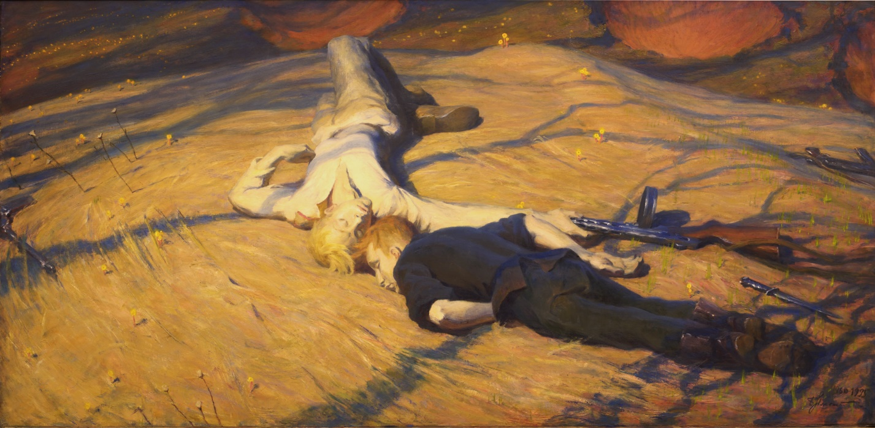
Это мы, Господи! 1995.
Осталась экспрессия «в общем решении композиции, в остро взятых ракурсах тел», «в том напряженно-резком зигзаге, который описывается очертаниями тел и выброшенных в сторону рук: застывший след бурного движения, контрастирующий с безмятежным покоем смерти на лице юноши «Так ярый ток, оледенев, над бездною висит…». Остались «тени от деревьев» – тени без самих деревьев – то, что создает не только «ритмическую структуру картины», но и сердце образа: скорбную картину двух прерванных – несостоявшихся жизней. По-прежнему «точка замыкания – две соприкасающиеся белокурые головы». И цветы мать-и-мачехи на земле – как поминальные свечи. Симонов не случайно сблизил когда-то «Безымянную высоту» с «Тишиной» – парящими в космической безбрежности спящими Матерью с младенцем.
Если просто рассказать о картине 1995 года, в сухом остатке вроде все то же. Но впечатление от нее иное. Картина «Это мы, Господи!» – молитва по всем, погибшим на всех войнах, которые пережило человечество. И напоминание о святости воинского подвига.
Ушло нависающее над высотой небо, следы танка на земле и черные фигуры подползавших врагов в касках, провоцировавшие «статистическое» (один уничтожил троих) восприятие.
И любому, кто подойдет к картине, ясно: изображена победа Света и добра над тьмой. Появилось ощущение космической высоты, на которую поднята эта группа. Не сразу понимаешь: то, что принял за темные небеса с созвездиями – бесконечно разворачивающаяся в глубину земля с россыпями первоцветов – мать-и-мачеха, пушистые вестники весны. Теплящиеся в прозрачном сумраке поминальные свечи.
На расчерченной синими лентами теней вершине лежат два юноши головой к голове, так что смешались их белокурые и рыжие волосы.
Сохранена формула «светлое-темное»: Воин Света, словно сбитая на лету птица, в светлых одеждах, с лицом, обращенным к небу, прекрасный и в смертном сне, и воин тьмы, уткнувшийся носом в землю, одетый в темный мундир. Совсем мальчишка, он словно заснул на животе, как спят дети, и лицо у него детское, не вызывающее неприязни.
Никаких обезображивающих примет смерти или смертельной схватки.
Только оружие.
Как в варианте «Безымянной высоты» 1962 года, в откинутой правой руке светлого воина ППШ: когда кончились патроны, он отбивался от врага автоматом, как дубиной.
Рядом с фашистом – выпавший из его руки хищный штык-нож. Чуть дальше отброшенный автомат.
Абсолютное зло, по-прежнему присутствующее в картине как источник смерти, персонифицировано не в этой фигуре мальчишки, уткнувшегося носом в землю и навеки привязанного к ней темно-синими лентами теней. Он скорее жертва, чем носитель зла. Еще одна жертва.
Зло – этот самый штык-нож.
Картина «Это мы, Господи!» с пометой в скобках «Безымянная высота» и сегодня возбуждает нешуточные страсти. Полемику в интернете ведут уже внуки тех, кто спорил на выставке 1962 года. Спорят порой грубо – до безобразия, отличающего «безымянные» – анонимные дискуссии в интернете. Думаю, когда-нибудь появится исследование с анализом этих высказываний. Пока отмечу главное: произведение Бориса Неменского и сегодня вызывает мощный ответный эмоциональный отклик.
И еще об одном: измененное автором название, как всегда у Неменского, аккумулирует смысл и становится ключом к пониманию и истолкованию образа.
И не в том дело, что в 1960-е такое название было бы воспринято как еще один идеологический проступок члена партии художника Неменского.
Название «Безымянная высота» отвечало самому духу той картины – родственной мемориалу у Кремлевской стены, открытому – напомню – 6 декабря 1966 года. Неменский и тогда опередил время.
От десятилетия к десятилетию нарастает символическая составляющая его реалистических образов. Этот процесс с очевидностью проявляется и в работе над образом «Безымянная высота».
Так что подпись и дату – 1995 год – Борис Неменский все же ставит на другой картине – «Это мы, Господи!» – в другую эпоху и в другой стране.
Покаянное воззвание человека, верящего в справедливость и сумевшего на вершине своей жизни подняться на ту высоту, с которой только и можно обратиться к Высшей Силе.
Для этого нужно было пережить сокрушительный удар по основам своего бытия. Об этом – пронзительное «лирическое отступление» в рассказе об истории картины: «При распаде Советского Союза или Югославии так много проявилось националистического идиотизма со стороны, казалось бы, самых мудрых наций, их интеллигенции, их молодежи. (…) И снова столько убитых – совсем юных…И столько ужасающей жестокости… Поэтому последний вариант картины, написанный во время этих трагических событий, повернулся еще острее в сторону нравственной ответственности всех людей. И, соответственно, изменилось название вещи. От спокойного «Безымянная высота» к более активному обращению… К Богу? А к кому же, вернее, через кого еще обратиться к своим современникам, если они не слышат боль людскую, если не хотят учиться у своей же истории? Как сделать, чтобы услышали? Или все усилия тщетны? Хотя понятно: если бы не верил, что услышат, – не писал бы. Может быть, наивно, но верую. Верую! Да, это мы, Господи, – и виновные, и жертвы».
В своем предельно откровенном рассказе об истории развития образа Неменский напишет: «Для меня в итоге на этом холсте решалась отнюдь не проблема фашисты-коммунисты, а, к сожалению, извечная проблема человечества: европейцы – индейцы, армяне – азербайджанцы, католики – протестанты, мусульмане – христиане, красные – белые, в общем, верные и неверные, свои и чужие. Первобытное! Все ведь – опять и опять: индусы и пакистанцы, сербы и албанцы, турки и… израильтяне и… мы и…, и т.д. Доколе длиться этой братоубийственной бойне? И картина, родившаяся от проблемы 1943 года, оказалась лишь частным выражением пока вечной проблемы. Надеюсь – и поиском решения. Враги – братья. Да, братья!»
По случаю юбилея Бориса Михайловича – 24 декабря 2022 года ему исполнилось 100 лет – пройдут выставки, на которых, надеюсь, будут представлены его лучшие полотна. Среди них – все варианты картины «Безымянная высота» – от первых эскизов до «Это мы, Господи!»
Невозможно предугадать, как именно увидят и воспримут их зрители. В работе над текстом книги о «личной поэтике» художника Неменского я, автор, не могла и предположить, сколь актуальным, более того, неприлично злободневными для монографии – жанра строгого и не предполагающего избыточной эмоциональности, в 2022 году станет текст, написанный в 2021. И как по-иному, болезненно и остро, будут после 24 февраля 2022 года вспоминаться эти работы.
А ведь давно знала: художественный образ, созданный истинным художником, не умирает и не укладывается смиренно в музейном запаснике – он продолжает свою жизнь, каждый раз иной для новых поколений зрителей.
И уже понимала: автор этих картин Борис Михайлович Неменский – истинный художник. Художник от Бога. Как – не могу не отметить в скобках – и педагог от Бога.
18.11.22.

В основу статьи положен текст готовящейся к печати книги «Личная поэтика» Бориса Неменского: индивидуальный творческий метод художника.
Крамской И. .Письмо П.П.Мижуеву, ноябрь 1882. – Письма, статьи. Т. 2. С. 92.
Крамской И. Н. 20 ноября 1885 года в письме к А. С. Суворину. Письма, статьи: В 2 т. С. 248.
Там же. С.229.
Б.М. Неменский. Познание искусством. М.: Издательство УРАО, 2000, с.16.
Здесь и далее цитируются материалы из личного архива художника.
Там же, с.18.
Там же. С.21
Там же.
Там же, с.24-25.
Стенограмма обсуждения картины художника Б.М. Неменского «Безымянная высота» (в творческом клубе МОСХ) 22 февраля 1963 года. С.1. Архив Б.М. Неменского.
Там же, с.2
Там же, с.7.
Там же, с.7-8
Там же, с.8.
Там же, с.10, Кучеренко
Там же, с.10.
Там же, с.11.
Там же, с.9
Там же, с.22
Там же, с.18.
Там же, с.23
Там же, с.26
Из выступления философа Киященко. Там же, с.30.
Там же, с. 33
О. Баранова. «Два образа»; Г. Кучеренко. «Добру и злу внимая равнодушно»; Б. Эренгросс. Вопреки привычным взглядам. //Художник, 1964, №1, с.15-19.
Здесь и далее – личный архив художника.
Халтурин. Искусство патриотической темы. // Красная Звезда. 30 марта 1963.
М.Калашников. Идейное вооружение защитников Родины».// Правда, 16 июня 1963, № 167.
В Стенограмме ошибочно указан 1967 год.
Там же, с.12-14
Там же, с.15.
Там же
Там же
Там же, с.37
Т.Назаренко, Стенограмма «ВЕЧЕР…», с.21
Там же. С.24
Ройтер: «Мы должны отказаться от литературного сюжета, от беллетристики в картине, а видеть это пластически остро. И художники самого высокого реалистического направления – Нечитайло или Пуссен, каждый художник мысли, нашей живописной мысли, – все отходят от этого». Согласитесь, само сопоставление этих двух имен трогает как выражение любви к своему соотечественнику и (современнику. Там же , с.37.
Из выступления Стрехнина. Там же, с.50.
Там же, с.58.
Там же, с.59
… «во всех этих картинах какая-то определенная цельность». Там же, с.60.
Там же, с.60-61.
Там же, с.63.
Там же, с.74-75
Там же, с.78
Там же, с.84
Там же, с.85.
Там же.
Доверие, с.11-112
Н.Дмитриева Борис Михайлович Неменский. М.: Советский художник, 1971,с.35
Там же, с.36.
ППШ – пистолет-пулемет Шпагина, взятый на вооружение в 1941 году.
Б.М.Неменский. Познание искусством. С.25.
Там же, с.27.

